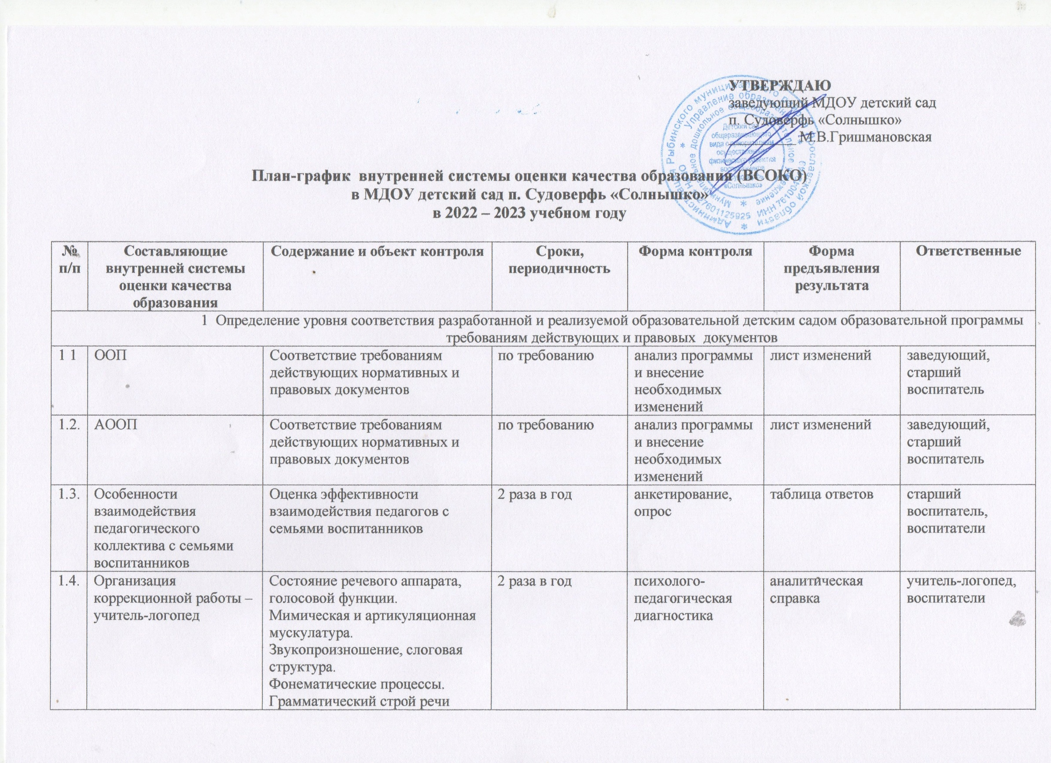
1.5. | Организация коррекционной работы – педагог-психолог | Диагностика развития высших психических функций (в том числе на предмет готовности к школе).  Диагностика эмоционального состояния ребенка.  Диагностика стиля взаимоотношений с окружающими | 2 раза в год | психолого-педагогическая диагностика | аналитическая справка | педагог-психолог,  воспитатели
1.6. | Планирование образовательного процесса | Совершенствование педагогического процесса во всех возрастных группах и оказание каждому воспитателю конкретной помощи | 1 раз в квартал | заполнение карт оценивания | ибеседа | старший воспитатель
1.7. | Организация развивающей предметно-пространственной среды | Повышение эффективности воспитательно-образовательного процесса, посредством организации предметно-развивающей среды в группах | 2 раза в год | заполнение карт контроля (оценивание) | аналитическая справка по результатам контроля, индивидуальные беседы, рекомендации | старший воспитатель
2. Определение степени соответствия результатов освоения основной образовательной программы требованиям действующих нормативных
и правовых документов
2.1. | Образовательная область «Физическое развитие» | Выявление уровня сформированности психофизических качеств и двигательных навыков дошкольников при планировании и проведении образовательного процесса. | 2 раза в год | педагогическое наблюдение | аналитическая справка | инструктор по физической культуре
2.2. | Образовательная область «Художественно-эстетическое развитие» | Формирование интереса к эстетической стороне окружающей действительности, удовлетворение потребности детей в самовыражении; развитие музыкальности детей, способности эмоционально воспринимать музыку | 2 раза в год | педагогическое наблюдение | аналитическая справка | воспитатели, музыкальный руководитель
2.3. | Образовательная область «Социально-коммуникативное развитие» | Освоение первоначальных представлений социального характера и включение детей в систему социальных отношений; формирование основ безопасности собственной жизнедеятельности и формирование предпосылок экологического сознания безопасности окружающего мира, формирование положительного отношения к труду через ознакомление детей с трудом взрослых и непоредственного участия детей в посильной трудовой деятлеьности в детском саду и дома | 2 раза в год | педагогическое наблюдение | аналитическая справка | воспитатели
2.4. | Образовательная область «Речевое развитие» | Овладение конструктивными способами и средствами взаимодействия с окружающими людьми;  формирование интереса и потребности в чтении книг | 2 раза в год | педагогическое наблюдение | аналитическая справка | воспитатели
2.5. | Образовательная область «Познавательное развитие» | Развитие интересов детей, любознательности и познавательной мотивации; формирование познавательных действий, становление сознания; развитие воображения и творческой активности; формирование привычных представлений о себе, других людях, объектах оружающего мира, о свойствах и отношениях объектов окружающего мира | 2 раща в год | педагогическое наблюдение | аналитическая справка | воспитатели
3. Оценка соответствия условий реализации основной образовательной программы требованиям действующих нормативных правовых документов
3.1. | Психолого-педагогически условия | Комплексная оценка образования, выражающая степень его соответствия ФГОС ДО потребностях заказчика, достижение обучающихся планируемых результатов | 2 раза в год | карты оценивания | аналитическая справка | старший воспитатель, педагого-психолог
3.2. | Кадровые | Анализ кадрового состава, реализующего ООП | 1 раз в год | мониторинг | отчет | старший воспитатель, заведующий
3.3. | Материально-технические | Соответствие нормативным документам | 1 раз в год | мониторинг | аналитическая справка | старший воспитатель, заведующий
3.4. | Методическое обеспечение | Анализ качества результатов образовательной работы в ДОУ, через создание системы методического сопровождения образовательного процесса, направленной на развитие профессиональной компетентности педагогов | 1 раз в год | мониторинг | аналитическая справка | старший воспитатель, заведующий
3.5. | Финансовые условия | Эффективное функционирование и рациональное использование средств бюджета | по запросу | мониторинг | аналитическая спрвка | заведующий
3.6. | Предметно-пространственная среда | Повышение эффективности воспитательно-образовательного процесса посредством организации предметно-развивающей среды | 2 раза в год | заполнение карт контроля (оценивание) | аналитическая справка по результатам контроля, индивидуальные бесед, рекомендации | старший воспитатель
4. Оценка кдовлетворенности родителей качеством дошкольного образования
4.1. | Удовлетворенность условиями | Выявление удовлетворенности родителей условиями, предоставляемыми детским садом | 2 раза в год (начало и конец года) | анкета | таблица результатов | воспитатель, старший воспитатель
4.2. | Удовлетворенность программой | Выявление удовлетвоенности родителей программой детского сада | 1 раз в год (середина года) | опрос | таблица результатов | воспитатели, старший воспитатель
4.3. | Удовлетворенность результатами освоения программы | Выявление удовлетворенности родителей результатами освоения программой детьми дошкольного возраста | 1 раз в год (конец года) | анкета | таблица результатов | воспитатели, старший воспитатель

